超星智慧考试系统——学生使用手册

一、登录方法

1.1 电脑端登录
输入网址：seu1.fanya.chaoxing.com打开东南大学网络教学平台，点击登录，输入学号和密码登录（用户登录系统的密码，初始密码为“123456”，用户可在系统中修改登录密码。第一次登陆需要修改初始密码，绑定手机号以便密码找回）。
注意：网页登陆浏览器不要使用系统默认的IE浏览器，平台插件比较多，系统默认的浏览器有时显示不出。建议使用谷歌、火狐、搜狗，这3个浏览器。

1.2手机端登录
1. 下载学习通APP
扫描右方二维码，下载超星学习通APP或手机应用市场，搜索“学习通”下载。打开“学习通”，选择“其他登录方式”。
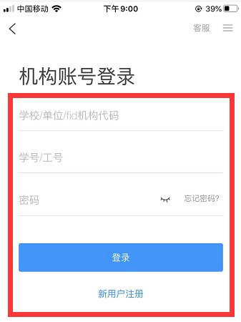
(1)学校/单位/fid机构代码:东南大学
(2)学号/工号：学号
(3)密码:初始登录密码为123456（若已登录过则为自己更改过的密码，登录后需自行修改密码，密码修改后请同学们记住，并按新密码登录）

进入考试
电脑端或手机端都可以进行作答（不能多端同时作答），查看作答时间，根据题型及题目要求完成试卷，并点击交卷。

2.1 电脑端考试
- 登录成功后，进入学习空间，在“我学的课”中点击课程封面，进入所学课程。
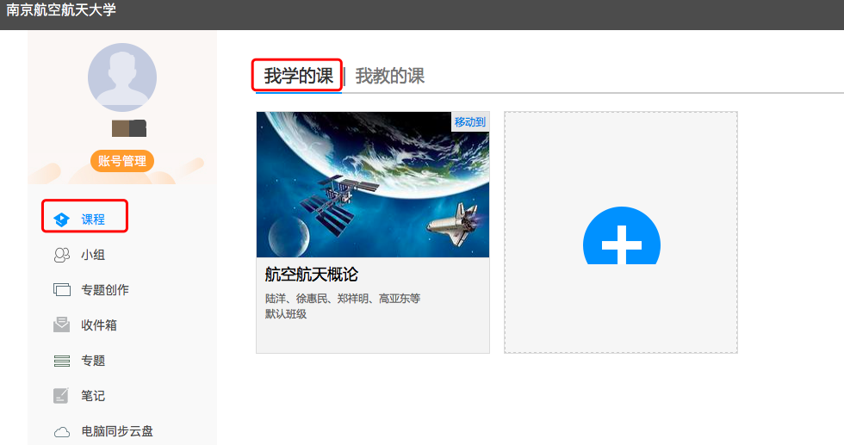
（2）点击“考试”模块，进入后，点击未完成的考试，在规定时间内完成考试。
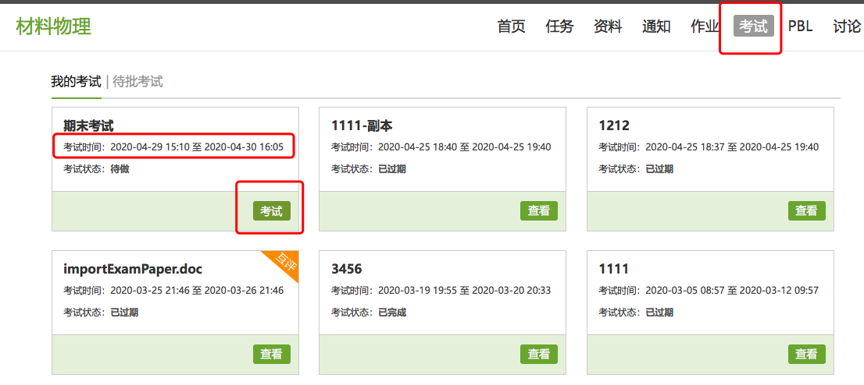
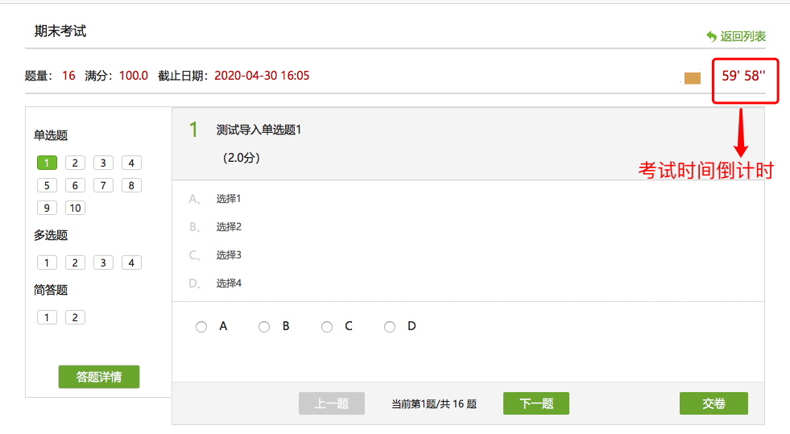
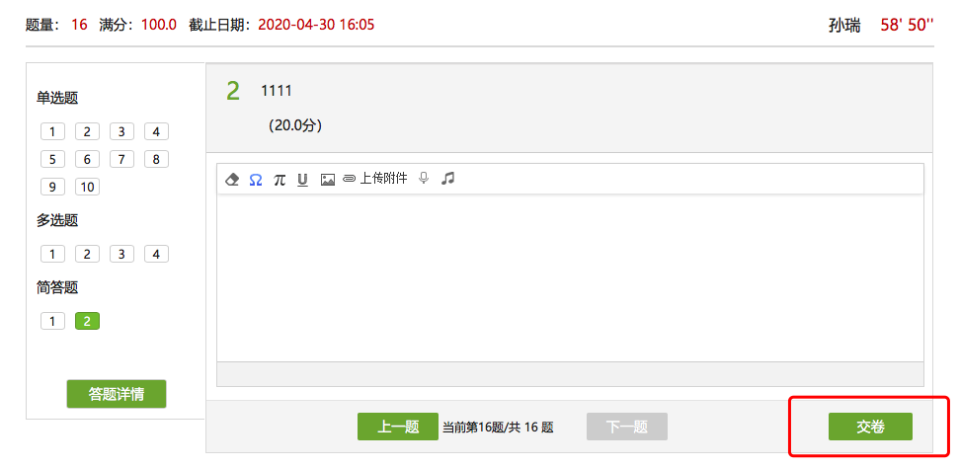
考试支持图片、附件、音频等上传。

2.2 手机端考试
登录成功后，点击需要考试的课程，进入作业/考试界面，点击考试，选择需要考试的试卷，进行作答，并提交试卷。
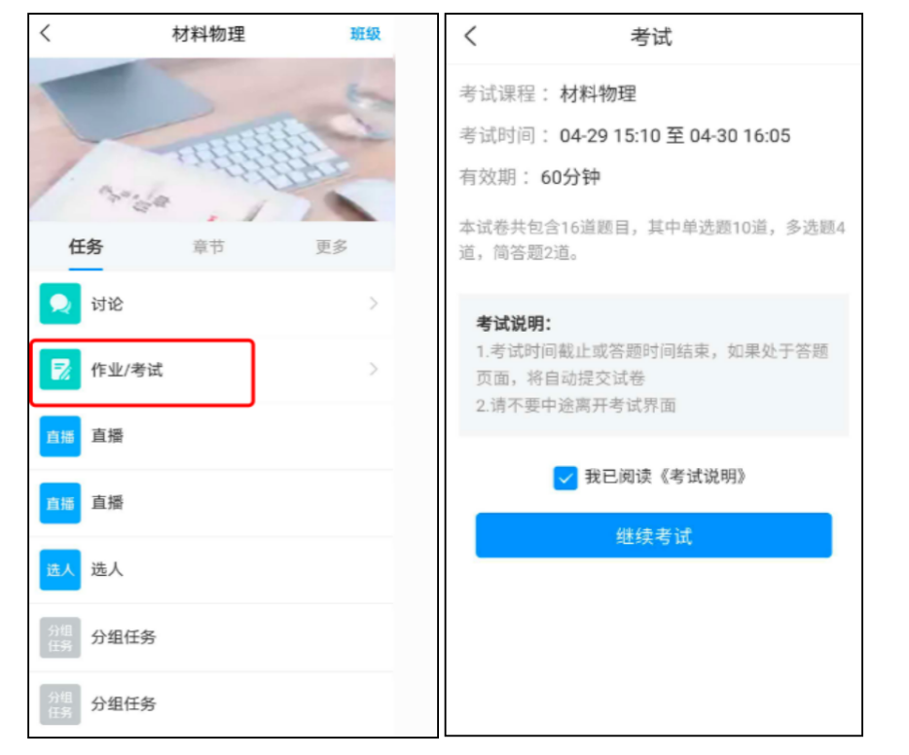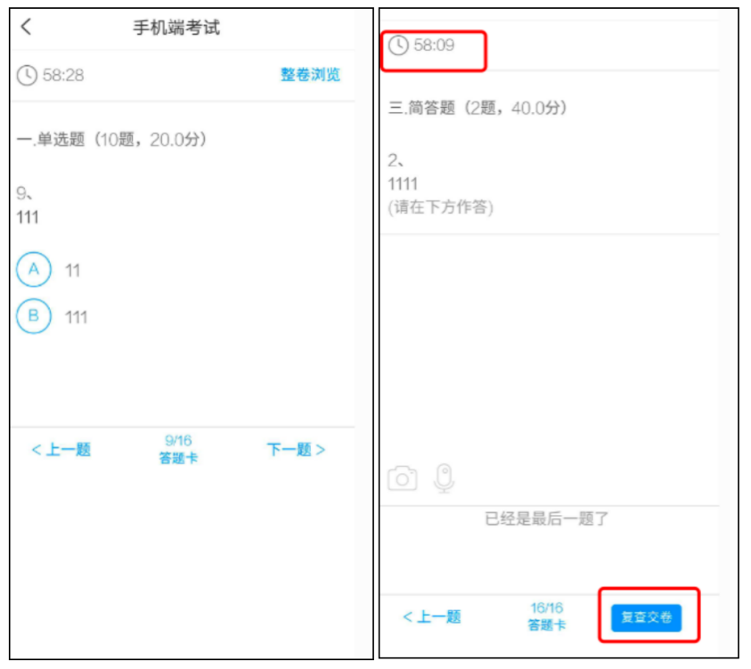
图片上传：手机端考试支持图片拍摄上传，点击作答界面的摄像机标志，直接拍摄，不用离开考试界面。
录音上传：手机端考试支持录制声音上传，直接生成音频。
注：不允许多端同时登录参加考试。

